分布式设计报告

1. 问题重述

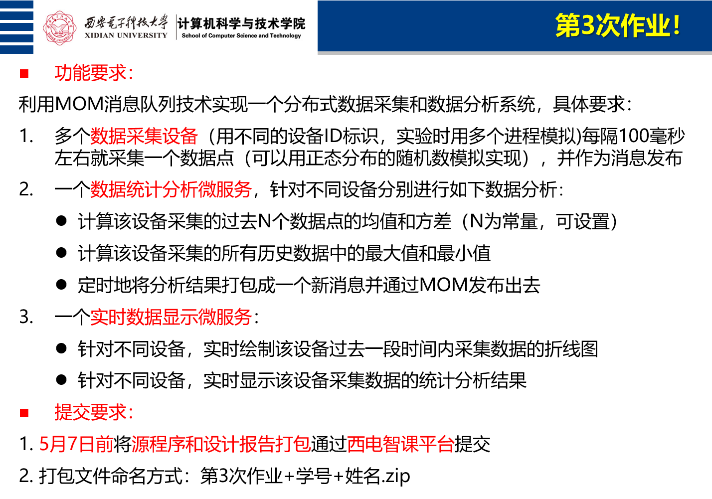

1. 实验原理

这段代码涉及到Java消息服务（JMS）和消息代理（Apache ActiveMQ），它们是用于构建分布式、可靠和异步消息传递系统的关键技术。

**JMS** 是 Java 中用于发送和接收消息的 API 规范，它提供了一种标准的方式来创建、发送、接收和管理消息。JMS 有两种消息传递模型：点对点（Point-to-Point）和发布/订阅（Publish/Subscribe）。在这个例子中，我们使用的是发布/订阅模型。

**消息代理** 是一个中间件系统，负责将消息从发送者传递给接收者。Apache ActiveMQ 是一个流行的开源消息代理，它实现了 JMS 规范，并提供了可靠的消息传递机制。在这个例子中，ActiveMQ 充当了消息代理的角色，负责管理消息的传递和路由。

# 开发环境

## 软件版本

Windows11

Eclipse IDE for Java Developers - 2022-03

Java 1.8

Active MQ 6.1.0

Xchart 3.8.1

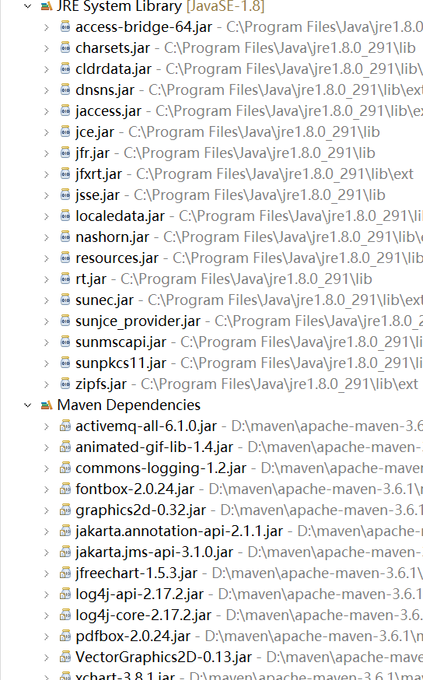Maven3.6.1

3.设计思路

构架图：

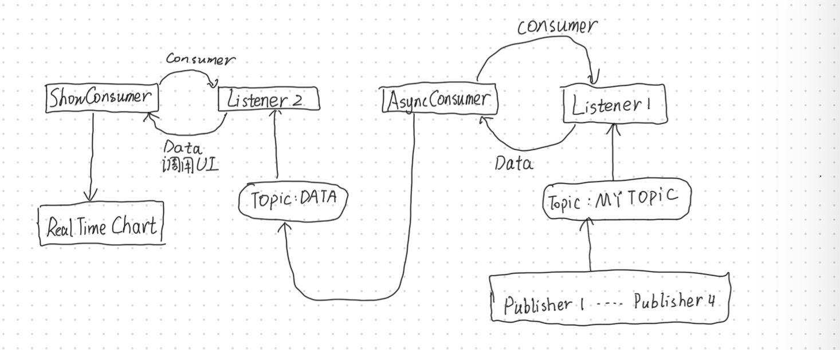

## 各个代码的用途

### Publisher

随机信号产生器微服务，生成正太分布的随机数字并发布在MYTOPIC服务上

生成方式'double randomNumner = random.nextGaussian() * stdDev + mean ; '

通过传输main函数的变量来区分不同的产生器

### ASyncConsumer

随机信号统计分析微服务，并将处理后的数据发布在DATA服务上

storeMessage:对传输过来的数据进行处理并存储

publisher:对存储的数据进行统计和发布

### MyListener

实现MessageListener接口，并接收存储数据。实现对ASyncConsumer的consumer的处理

### ShowConsumer

实时数据显示微服务，并调用RealTimeChart实现数据的可视化

paint:通过调用RealTimeChart里面的plot来实现实时绘制图像

### MyListener1

实现MessageListener接口，并接收存储数据。实现对ShowConsumer的consumer的处理

### RealTimeChart

实现实时画图

# Commands

mvn clean

mvn compile

mvn exec:java -Dexec.mainClass="ASyncConsumer"

mvn exec:java -Dexec.mainClass="ShowConsumer"

mvn exec:java -Dexec.mainClass="Publisher" -Dexec.args="1"

mvn exec:java -Dexec.mainClass="Publisher" -Dexec.args="2"

mvn exec:java -Dexec.mainClass="Publisher" -Dexec.args="3"

mvn exec:java -Dexec.mainClass="Publisher" -Dexec.args="4"

# 实现效果

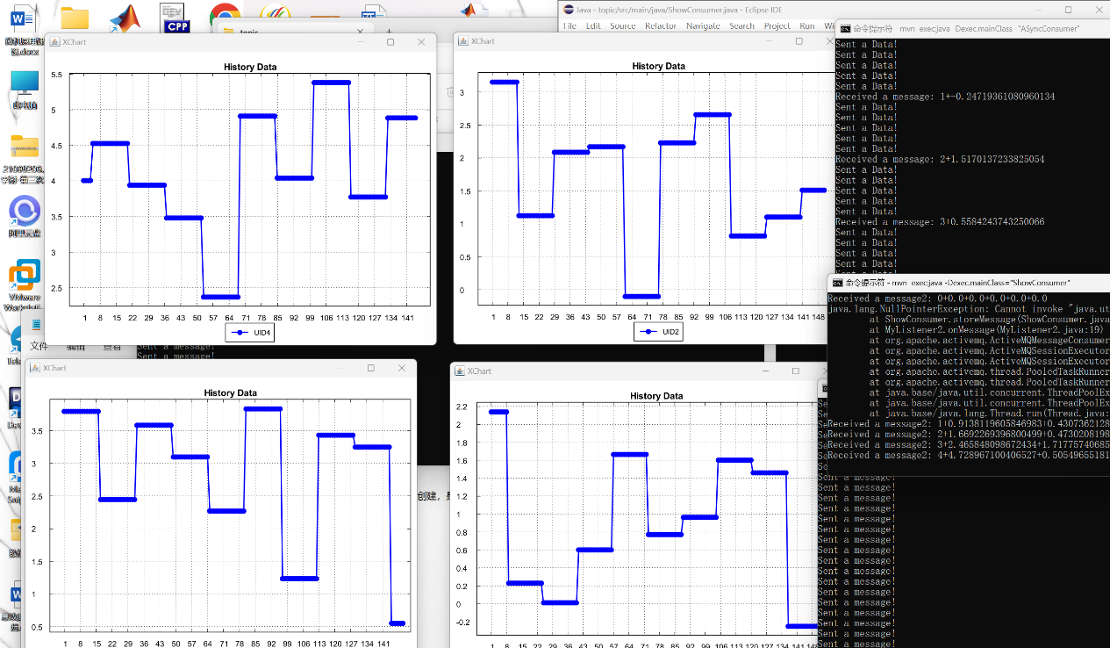

可以看到不同的产生器的数据分布在不同的值之间，产生器1徘徊在1之间，产生器2徘徊在2之间以此类推

可以看到无论是处理器还是产生器在命令指示符中均正常工作，达到实验预期！

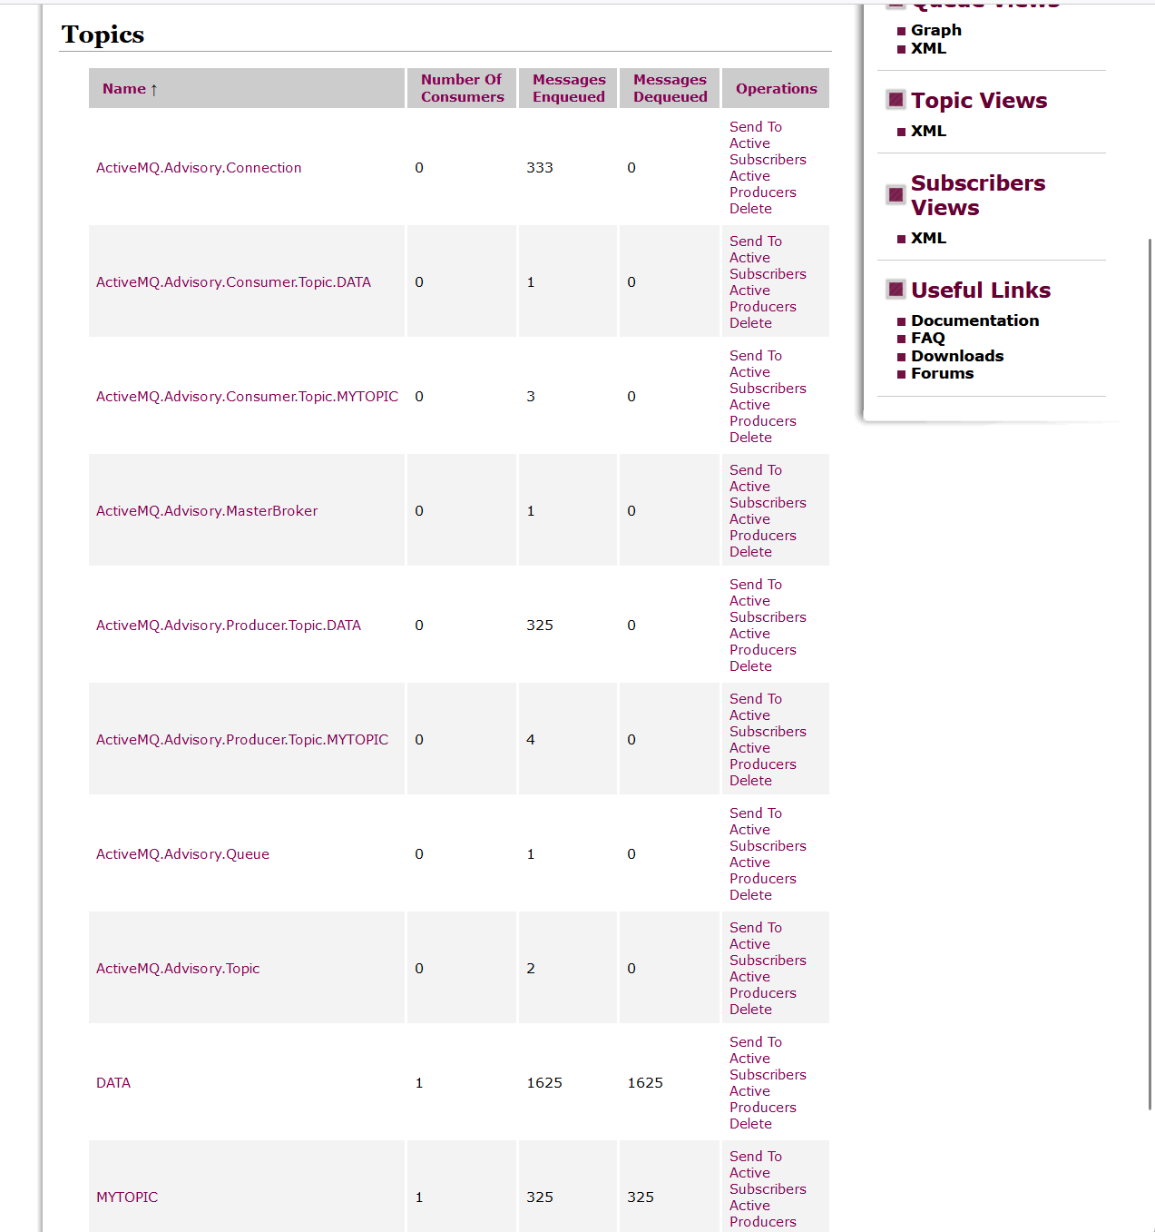

观察topic界面，可以看出在正常工作，符合预期！